一维热传导方程（隐格式）

对于一维热传导方程

其显式差分格式为

这种格式计算可能会出现不稳定，所以一般采用隐格式

区别主要在带入计算

即

整理得到

其中

所以



经过整理



加入边界条件，需要看边界条件的形式

例一维热传导方程

上边界条件：



加入上边界条件后



下边界条件：



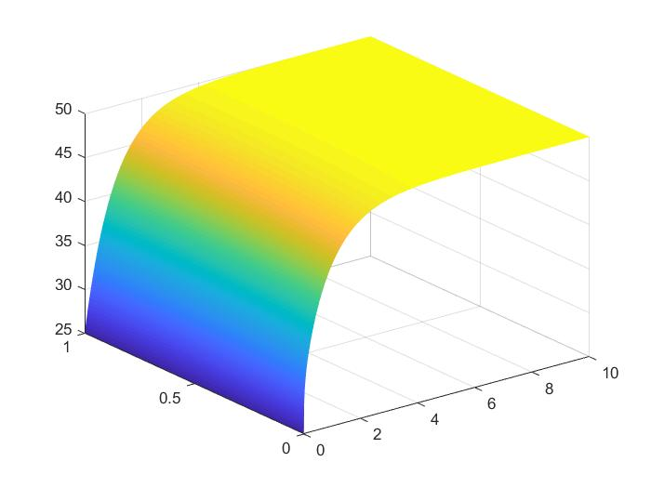

隐式差分数值解